Ενημερωτικό δελτίο,
τεύχος №
1
REciprocal maieutic Approach pathways enhancing Critical Thinking

Στόχοι και προκλήσεις του έργου
Αμοιβαία Μαιευτική Προσέγγιση Μοντεσσοριανή εμπειρία Ενίσχυση απόκτησης δεξιοτήτων κριτικής σκέψης
www.react-project.eu

Η κριτική σκέψη είναι μια ιδιαίτερη νοητική συνήθεια και για να υποστηρίξει την δημιουργία σχετικών δεξιοτήτων απαιτεί τους μαθητές να σκεφθούν πώς σκέφτονται, πώς θα βελτιώσουν τη διαδικασία, να χρησιμοποιήσουν δεξιότητες σκέψης ανώτερης τάξης, – να μην απομνημονεύουν δεδομένα ή να δέχονται ό,τι διαβάζουν ή ό,τι τους λένε χωρίς να σκέπτονται κριτικά.
Ενημερωτικό δελτίο №1

To REACT Project
Το έργο REACT σκοπεύει να αναπτύξει και να εφαρμόσει μια καινοτόμο μεθοδολογία για την ενίσχυση της απόκτησης δεξιοτήτων κριτικής σκέψης (CT), με στόχο την προώθηση της συνεκπαίδευσης και των κοινών αξιών της ανεκτικότητας και της αποδοχής της διαφορετικότητας ως εμπλουτιστικής αξίας. Η νέα μεθοδολογία θα περιλαμβάνει όλους τους βασικούς παράγοντες των εκπαιδευτικών κοινοτήτων: δασκάλους, μαθητές και τους γονείς τους.
Η προσέγγιση ξεκινά από την εφαρμογή εργαστηρίων με βάση την Αμοιβαία Μαιευτική Προσέγγιση (RMA) για την ανακάλυψη και συζήτηση της διαδικασίας που οδηγεί στη δημιουργία μισαλλοδοξίας και στη διάδοση στερεοτύπων. Το RMA θα εμπλουτιστεί με ορισμένες ιδιόμορφες πτυχές της εμπειρίας Montessori: την εφαρμογή της αρχής της παρατήρησης και την αναθεώρηση του χώρου μάθησης.
.

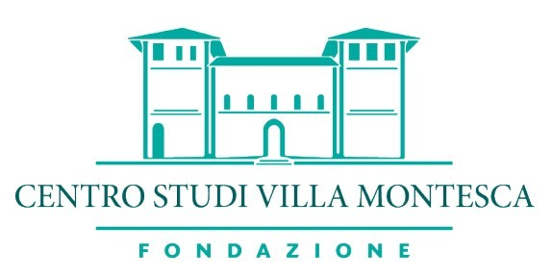Σύμπραξη του Έργου
Τι να περιμένουμε από το Έργο

1.

FONDAZIONE HALLGARTEN FRANCHETTI CENTRO STUDI VILLA MONTESCA (Ιταλία)
Η Fondazione Hallgarten Franchetti Centro Studi Villa Montesca ιδρύθηκε το 2001, εκατό χρόνια μετάτη πρώτη δημοσίευση στην Città di Castello της Μεθόδου της Επιστημονικής Παιδαγωγικής της Maria Montessori και την πειραματική εφαρμογή της στα αγροτικά της Κοιλάδας του Άνω Τίβερη. Ορισμένα εκπαιδευτικά ιδρύματα, μαζί με την τοπική αρχή της Città di Castello, δημιούργησαν εκπαιδευτικό και επαγγελματικό ίδρυμα κατάρτισης για να συνεχίσει στο πνεύμα των ιδρυμάτων Franchetti, την έρευνα και τον πειραματισμό σ’αυτές τις μεθόδους. Σήμερα, το Centro Studi είναι ένα καινοτόμο εργαστήριο για πιλοτικά προγράμματα για μαθητές στη πρωτοβάθμια και δευτεροβάθμια εκπαίδευση, νέους και ενήλικες με ειδικές, προσωπικές, κοινωνικές και εκπαιδευτικές ανάγκες. Οι στόχοι της Villa Montesca είναι η προώθηση νέων και συμπεριληπτικών παιδαγωγικών και διδακτικών προσεγγίσεων, η δημιουργία ενός δημοκρατικού και ασφαλούς εκπαιδευτικού χώρου, η οικοδόμηση μιας ευρωπαϊκής και διεθνούς σχέσης και δικτύου καθώς και η ενίσχυση της συνεργασίας στην εκπαίδευση και τον πολιτισμό και η αξιοποίηση της διαφορετικότητας σ΄ αυτούς τους τομείς.
Κύριος συντονιστής και εταίρος σε δεκάδες προγράμματα της ΕΕ, η Villa Montesca ως επικεφαλής του προγράμματος REACT, αναμένει να οικοδομήσει μαζί με σταθερούς και αξιόπιστους εταίρους, μια καινοτόμο μεθοδολογία για την ενίσχυση της απόκτησης δεξιοτήτων κριτικής σκέψης, με στόχο την προώθηση συμπεριληπτικής εκπαίδευσης και τις κοινές αξίες της ανεκτικότητας και της αποδοχής της διαφορετικότητας ως εμπλουτιστική αξία για μαθητές, εκπαιδευτικούς και όλη την εκπαιδευτική κοινότητα. Η μεθοδολογία βασίζεται στο συνδυασμό της εμπειρίας και των χαρακτηριστικών της Μεθόδου της Επιστημονικής Παιδαγωγικής της Maria Montessori με συγκεκριμένα χαρακτηριστικά της Αμοιβαίας Μαιευτικής Προσέγγισης του Danilo Dolci, ενσωματώνοντας έτσι την προσοχή του Danilo στην κοινωνική αλλαγή και την ενδυνάμωση κοινωνικών φορέων με ιδιαίτερες πτυχές της μεθόδου Montessori που παραδοσιακά εφαρμόζεται στα νήπια. Το REACT ταιριάζει με τους στρατηγικούς στόχους της Villa Montesca σε σχέση με την καινοτομία στη παιδαγωγική και την ενεργό συμμετοχή όλης της εκπαιδευτικής κοινότητας στην εκπαιδευτική διαδικασία.
Ενημερωτικό δελτίο no.1
БЮЛЕТИН №1

Κέντρο Εκπαιδευτικών Πρωτοβουλιών (Βουλγαρία)
Το Κέντρο Εκπαιδευτικών Πρωτοβουλιών έχει αφοσιωθεί στην αποστολή να κάνει την ποιοτική εκπαίδευση προσβάσιμη από οπουδήποτε, ενισχύοντας την εξουσία του Δασκάλου και μετατρέποντας το σχολείο σε ακρογωνιαίο λίθο στην οικοδόμηση εμπιστοσύνης μεταξύ δασκάλων, μαθητών και γονέων. Στο CEI πιστεύουμε ότι εκπαίδευσης στη χρήση ΤΠΕ και ηλεκτρονικών πλατφορμών με βάση το κονστρουκτιβιστικό παιδαγωγικό μοντέλο, στη διαχείριση της μαθησιακής διαδικασίας, συμβάλλουμε στη ποιοτική αλλαγή και τον εκσυγχρονισμό του εκπαιδευτικού περιβάλλοντος. Οι τεχνολογίες που χρησιμοποιούμε μας επιτρέπουν να ονειρευόμαστε ότι τα επόμενα χρόνια ο Δάσκαλος θα σέβεται τους μαθητές και τη κοινωνία με τις δεξιότητες να χρησιμοποιεί σύγχρονες εκπαιδευτικές προσεγγίσεις , να χρησιμοποιεί χωρίς δυσκολία και άγχος τις νέες τεχνολογίες στη τάξη και να γνωρίζει τα πιο πρόσφατα επιτεύγματα της παιδαγωγικής επιστήμης.
Γεννημένος πριν από την εποχή του Ιστού, ο εκπαιδευτικός στις αρχές του 21^{ου} αιώνα βίωσε δραματικά τη σχέση του με τον Ιστό. Η τεχνολογία της πληροφορίας τον ανάγκασε να ξανασκεφθεί το παιδαγωγικό μοντέλο το οποίο γνωρίζει, να αποδεχθεί ότι το προνόμιο να κάνει ερωτήσεις δεν είναι πλέον μόνο δικό του, να προετοιμαστεί ότι μάλλον θα πρέπει να κτίσει δεξιότητες παρά να παρουσιάσει πληροφορίες. Προσεγγίζεται εύκολα και γρήγορα από τεχνολογικά εγγράμματους μαθητές που χρειάζονται γνώσεις πώς θα τον αναλύσουν, αξιολογήσουν και χρησιμοποιήσουν. Και το άτομο στο οποίο βασίζονται είναι ο δάσκαλός τους. Η νέα γενιά χρειάζεται ολοένα και περισσότερα κίνητρα και όλο και λιγότερο τη κάλυψη στην έλλειψη πληροφόρησης. Από αυτόν που δίνει τη πληροφορία, ο εκπαιδευτικός θα πρέπει να γίνει ο διαφωτιστής και ο συντονιστής. Θα πρέπει να παλέψει για τη καρδιά του μαθητή , το κεφάλι. Δεν είναι η tabula rasa της εποχής της προ-πληροφορίας που θα έπρεπε να γεμίσει σαν μια αποθήκη στο λιμάνι. Η αποθήκη είναι γεμάτη και πρέπει να τακτοποιηθεί.
Το έργο REACT θα οπλίσει τους εκπαιδευτικούς με μια νέα εκπαιδευτική μέθοδο και προσέγγιση για να συζητήσουν με τους μαθητές ένα νέο κομβικό σημείο ιδεών όπως η διαπολιτισμική συνύπαρξη και μια κοινωνία που δίνει έμφαση στο σεβασμό και τη συμπερίληψη..

Ιστότοπος: www.cei-bg.org
Διεύθυνση : Ivan Vazov Str 24-25, Sofia 1000, Bulgaria
Επικοινωνία: Петър Цветков
E-mail: office@cei-bg.org
Б

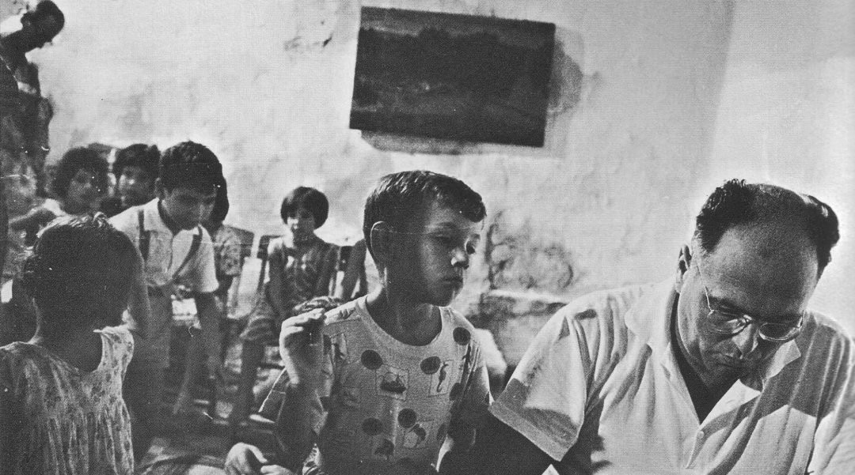

CENTRO PER LO SVILUPPO CREATIVO DANILO DOLCI (ΙΤΑΛΙΑ)
Το Κέντρο Δημιουργικής Ανάπτυξης DANILO DOLCI βασίζεται στην εμπειρία του κοινωνικού και εκπαιδευτικού έργου το οποίο πραγματοποιήθηκε από τον DANILO DOLCI και τους συνεργάτες του ξεκινώντας στην Ανατολική Σικελία το 1952. Σήμερα, το κέντρο είναι μια μη κερδοσκοπική ένωση για νέους και ενήλικες, που δρα κυρίως μέσω προγραμμάτων στον εκπαιδευτικό τομέα σε συνεργασία με σχολεία, πανεπιστήμια, ιδρύματα, ενώσεις και κοινωνικές ομάδες σε τοπικό και διεθνές επίπεδο.
Το κέντρο ξεκίνησε από την ανάγκη να προσφέρει στις τοπικές κοινωνίες μια πραγματικότητα με στόχο τη πρακτική επίλυση των τοπικών προβλημάτων, αναπτύσσοντας ένα δημιουργικό χώρο στον οποίο η ενίσχυση της δημιουργικότητας κ αι ο σχεδιασμός από κάτω προς τα πάνω ήταν το επίκεντρο της δράσης ,ανοίγοντας το δρόμο για μια πραγματική αλλαγή. Από την αρχή, η κύρια εστίαση του κέντρου ήταν οι μη βίαιες εκπαιδευτικές πρακτικές και η ανάπτυξη μιας μεθοδολογίας - της Αμοιβαίας Μαιευτικής Προσέγγισης- ικανής να διευκολύνει τη δημιουργική ανάπτυξη στο σχολείο και την κοινωνία.
Το RMA είναι μια παιδαγωγική μεθοδολογία έρευνας,αυτοανάλυσης, συμμετοχής και συνδημιουργίας ,που αντιπροσωπεύει μια μεγάλη πηγή συζήτησης περιεχομένου, εκμάθησης νέων ικανοτήτων και προβληματισμού σε συγκεκριμένα θέματα. Μπορεί να οριστεί ως μια ‘διαδικασία συλλογικής εξερεύνησης που παίρνει ως σημείο εκκίνησης την εμπειρία και τη διαίσθηση των ατόμων’(Dolci, 1996) και μπορεί να χρησιμοποιηθεί ειδικά για την ανάπτυξη της δημιουργικότητας, των επικοινωνιακών δεξιοτήτων, δεξιοτήτων σχέσεων, συνεργασίας και ενεργού συμμετοχής. .
Ως εμπειρογνώμονας και συνεχίζοντας τη παράδοση του DANILO DOLCI και της Αμοιβαίας Μαιευτικής Προσέγγισης το κέντρο με τους συνεργάτες του θα οικοδομήσει μια καινοτόμο μεθοδολογία για την ενίσχυση της απόκτησης δεξιοτήτων κριτικής σκέψης με στόχο τη προώθηση της εκπαίδευσης χωρίς αποκλεισμούς και των κοινών αξιών της ανεκτικότητας και της αποδοχής της διαφορετικότητας. Η μεθοδολογία βασίζεται στο συνδυασμό εμπειρίας και των χαρακτηριστικών της Μεθόδου Επιστημονικής Παιδαγωγικής της Maria Montessori με συγκεκριμένα χαρακτηριστικά της Αμοιβαίας Μαιευτικής Προσέγγισης του Dolci.
Ενημερωτικό δελτίο №1
Ιστότοπος: www.danilodolci.org
Διεύθυνση: Via Roma, 94 – 90133 – Palermo, Italy
Επικοινωνία: Irene Ippolito
E-mail: irene.ippolito@danilodolci.org

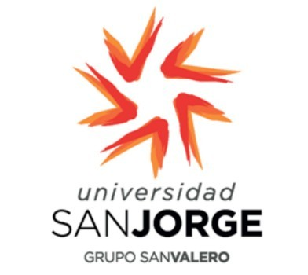

FUNDACIÓN UNIVERSIDAD SAN JORGE (ΙΣΠΑΝΙΑ)
Το Πανεπιστήμιο San Jorge University (Zaragoza, Ισπανία) που ιδρύθηκε το 2005, είναι ένα μη κερδοσκοπικό ίδρυμα που έχει σήμερα περίπου 3000 φοιτητές. Παρά το ότι είναι νέο πανεπιστήμιο, δεν σταμάτησε να αναπτύσσεται αυξάνοντας την ακαδημαϊκή του προσφορά από τις Κοινωνικές Επιστήμες, (Δημοσιογραφία, Διαφήμιση και Δημόσιες Σχέσεις, Μετάφραση και Διαπολιτισμική Επικοινωνία) έως τις Επιστήμες Υγείας (Νοσηλευτική, Φαρμακευτική, Ψυχολογία) ή Τεχνολογία (Αρχιτεκτονική και Μηχανική Η/Υ) μεταξύ άλλων προπτυχιακών και μεταπτυχιακών τίτλων σπουδών.
Οι στόχοι του περιλαμβάνουν την εκπαίδευση καλά προετοιμασμένων επαγγελματιών για την αγορά εργασίας του 21^{ου} αιώνα, που είναι συνηθισμένοι στην επίλυση προβλημάτων και στην ομαδική εργασία με καλή διαχείριση τεχνολογικών εργαλείων και όλα αυτά χωρίς να παραμελείται η εκπαίδευση ως προς τις ανθρώπινες αξίες. Η ομάδα είναι νέα και αφοσιωμένη στη καινοτόμο διδασκαλία και την προσωπική επαφή με τους φοιτητές. Στον τομέα της διαπολιτισμικότητας το USJ υποδέχεται κάθε χρόνο μεγάλο αριθμό ξένων φοιτητών που αντιπροσωπεύουν συνολικά ένα πολύ σημαντικό ποσοστό των φοιτητών του.
Η ερευνητική ομάδα με θέμα ‘Μετανάστευση, Διαπολιτισμικότητα και Ανθρώπινη Ανάπτυξη’ είναι αυτή που συμμετέχει στο έργο. Ασχολείται με τη μελέτη θεμάτων όπως η ένταξη, η πολυπολιτισμικότητα και η διαπολιτισμικότητα και επιτυγχάνει αξιόλογα αποτελέσματα όσον αφορά τις δημοσιεύσεις, τη χρηματοδότηση και τη συμμετοχή σε εθνικά και ευρωπαϊκά έργα. Όσον αφορά το έργο REACT αξίζει να αναφέρουμε ότι το 15% του πληθυσμού στην Ισπανία είναι ξένης καταγωγής ιδιαίτερα στην εκπαίδευση. Μέσα σε 2 δεκαετίες η Ισπανία έγινε από χώρα από την οποία φεύγουν πολλοί ως μετανάστες σε χώρα υποδοχής μεταναστών όπως και άλλες χώρες της Ν. Ευρώπης. Αυτή η αντιστροφή στις ροές των ανθρώπων, που έρχονται με τις αντίστοιχες πολιτιστικές και θρησκευτικές αποσκευές τους, αντιπροσωπεύει μια κοινωνική πρόκληση που πρέπει να αντιμετωπιστεί επειγόντως, ξεκινώντας από την εκπαίδευση. Ως εκ τούτου, το έργο REACT παρουσιάζει ιδιαίτερο ενδιαφέρον καθώς θα παρέχει εργαλεία στους επαγγελματίες της εκπαίδευσης οι οποίοι πρέπει να ανταποκρίνονται σε καταστάσεις για τις οποίες δεν έχουν λάβει την απαραίτητη εκπαίδευση, καθώς και να ανταλλάσσουν απόψεις για το θέμα, επιτρέποντας τη προώθηση νέων προσεγγίσεων που διευκολύνουν τη διαπολιτισμική συνύπαρξη και μια κοινωνία με έμφαση στη συμπερίληψη και τον σεβασμό.
Ενημερωτικό δελτίο №1

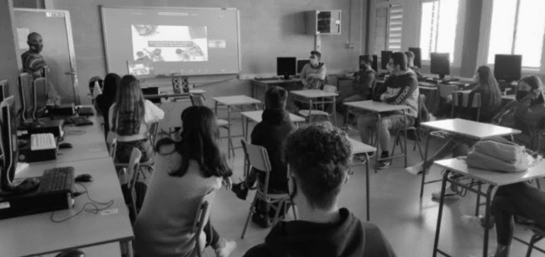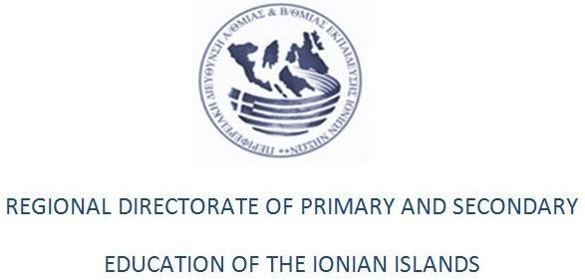

Περιφερειακή Διεύθυνση Α/θμιας και Β/θμιας Εκπαίδευσης Ιονίων Νήσων

Η Περιφερειακή Διεύθυνση Α/θμιας και Β/θμιας Εκπαίδευσης Ιονίων Νήσων με έδρα τη Κέρκυρα είναι μια από τις 13 Διευθύνσεις σε όλη την Ελλάδα με αρμοδιότητα τη τοπική ανάπτυξη και εφαρμογή εκπαιδευτικών πολιτικών του Υπουργείου Παιδείας. Επικεντρώνεται τόσο δε διοικητικές όσο και σε εκπαιδευτικές δραστηριότητες που βοηθούν τη περιοχή να βελτιώσει τη κατάρτιση και την εκπαίδευση που παρέχεται στα 7 κύρια νησιά και στις νησίδες του Ιονίου Πελάγους, πραγματοποιώντας πολλές εκπαιδευτικές και πολιτιστικές δραστηριότητες, σεμινάρια, εργαστήρια και διαλέξεις. Σε συνεργασία με το Ιόνιο Πανεπιστήμιο έχει εφαρμόσει ένα χρηματοδοτούμενο πρόγραμμα από την ΕΕ σχετικά με την ευκαιρία που δίνεται στους μαθητές να αναβιώσουν ιστορικά γεγονότα μέσω της εικονικής πραγματικότητας και έχει συντονίσει 3 σχολεία από διαφορετικές χώρες σε ένα πρόγραμμα Erasmus KA2 που αφορά τονΙωάννη Καποδίστρια, τον Κυβερνήτη του 1ου Νεοελληνικού κράτους (1827-1831).
Τόσο οι τεράστιες αλλαγές στα εργαλεία και τις μεθόδους διδασκαλίας στη νέα ψηφιακή εποχή, όσο και οι εξελίξεις στο γεωπολιτικό χάρτη στη Ν. Ευρώπη λόγω της μετανάστευσης και της αυξημένης μετακίνησης πληθυσμών στην ευρύτερη περιοχή της Μεσογείου που περιλαμβάνει 3 ηπείρους, άλλαξαν το πρόσωπο της εκπαιδευτικής πραγματικότητας. Από τις αρχές της δεκαετίας του 90, τα ελληνικά σχολεία αντιμετώπισαν τους πολυπολιτιστικούς μαθητές με απότομο τρόπο, απροετοίμαστοι και συχνά μπερδεμένοι με τόσες διαφορετικές γλώσσες, πολιτισμούς και κοινωνική συμπεριφορά από μαθητές από διαφορετικά περιβάλλοντα.
Μέσω της συμμετοχής της στο πρόγραμμα REACT, η Π.Δ.Ε. Ιονίων Νήσων στοχεύει να συνεργαστεί με τους εταίρους της σε μια καινοτόμο παιδαγωγική μεθοδολογία βασισμένη στις αρχές της ένταξης, της ενεργού συμμετοχής, της κοινωνικής αποδοχής και του συλλογικού πνεύματος , προκειμένου να καταργηθούν τα στερεότυπα και να αποφευχθεί η περιθωριοποίηση των μειονοτικών ομάδων. Η Π.Δ.Ε. θα χαρεί να δει πώς η αρχαία μαιευτική μέθοδος που επινοήθηκε και εφαρμόστηκε πρώτη φορά από το Σωκράτη πριν από 2.500 χρόνια (με διάλογο και συζήτηση που χρησιμοποιείται για να αποσπάσει την αλήθεια από τους συνομιλητές του όπως μια μαία βγάζει το μωρό από το σώμα μιας γυναίκας), μπορεί να αναπτυχθεί και στα σύγχρονα σχολεία και κοινωνίες για να εκμαιεύσει από τους μαθητές την αμοιβαία ανεκτικότητα και αποδοχή για την ενίσχυση της κριτικής σκέψης και την προώθηση των αξιών της ειρηνικής συνύπαρξης, της αρμονικής συνεργασίας και δημιουργικής αλληλεπίδρασης, μέσω της εποικοδομητικής προσέγγισης που βασίζεται κυρίως στις προηγούμενες εμπειρίες των μαθητών και τη συλλογική εξερεύνηση του κόσμου γύρω τους.
Ενημερωτικό δελτίο №1

AGRAF gUG

Το AGRAF gUG (haftungsbeschränkt) είναι ένα spin-off του Πανεπιστημίου του Saarland. Ο μη κερδοσκοπικός οργανισμός ξεκίνησε τις εργασίες του το 2011 με ένα έργο στο πλαίσιο του προγράμματος Grundtvig της Ευρωπαϊκής Επιτροπής. Προηγουμένως, συμμετείχαμε σε έργα κυρίως στο
Πανεπιστήμιο του Σάαρλαντ, από τα προγράμματα Grundtvig, Comenius, Sokrates, Erasmus και Interreg της επιτροπής της ΕΕ, και σε έργα που χρηματοδοτήθηκαν από το Γερμανικό Ομοσπονδιακό Υπουργείο
Παιδείας και Επιστημών, την Κοινή Ομοσπονδιακή και Ομοσπονδιακή Επιτροπή για Εκπαιδευτικό Σχεδιασμό και Προώθηση Έρευνας, το Γερμανο-Γαλλικό Συμβούλιο Νέων, το ραδιοφωνικό σταθμό SR και το Γερμανικό Ίδρυμα Ερευνών.
Το επίκεντρο της δουλειάς μας βρίσκεται πάντα στα μέσα, τα οποία εξετάζονται ως προς τη συγκεκριμένη χρήση τους. Ένας θεμελιωδώς σημαντικός τομέας εφαρμογής, τόσο καλός όσο και προβληματικός, είναι ο τομέας της εκπαίδευσης. Έτσι, είναι αναπόφευκτο τα ερωτήματα σχετικά με την ουσιαστική και επαρκή χρήση των μέσων στο πλαίσιο των μαθησιακών διαδικασιών, αλλά και σχετικά με την ανάπτυξη της προσωπικότητας, να βρίσκονται στο επίκεντρο της δουλειάς, των έργων και των δημοσιεύσεών μας. Πάνω απ 'όλα, είναι σημαντικό να κατανοήσουμε πώς η αμφισβήτηση και η μάθηση που βασίζεται στην έρευνα, καθώς και τα ηθικά αποτελέσματα και τα αποτελέσματα οικοδόμησης προσωπικότητας μπορούν να πραγματοποιηθούν στον κόσμο μας που κυριαρχείται από τα μέσα. Είναι σαφές ότι οι παραδοσιακές μέθοδοι διδασκαλίας αγγίζουν τα όριά τους, αν ήταν ποτέ τόσο επιτυχημένες όσο πίστευαν τότε. Αντίθετα, δεν είναι πάντα σαφές πώς η αμφισβήτηση, η έρευνα, η ηθική και η μάθηση οικοδόμησης προσωπικότητας μπορεί και πρέπει να εφαρμοστεί μέσω των μέσων ενημέρωσης. Έτσι, ακόμη και οι κονστρουκτιβιστικές μέθοδοι μάθησης μπορούν να φτάσουν στα όριά τους ενόψει των φυσαλίδων φίλτρου που δημιουργούν τα μέσα κοινωνικής δικτύωσης. Σε κάθε περίπτωση, αυτά είναι σημαντικά και σχετικά ερωτήματα που αντιμετωπίζει το έργο και τα οποία η AGRAF θέλει να συνδράμει
με την τεχνογνωσία της.

Στρατηγική ομαδικής επικοινωνίας που επιτρέπει σε όλα τα μέλη της ομάδας να δώσουν ιδέες και απόψεις συμβάλλοντας στην ανάπτυξη μιας τελικής κοινής ιδέας

Προσέγγιση μάθησης και αντίληψη χώρων μαθησιακού περιβάλλοντος

Απόρριψη στερεοτύπων ως αποτέλεσμα γνωστικής διαδικασίας για μαθητές, δασκάλους και γονείς
Η RMA αντιπροσωπεύει σήμερα ένα ισχυρό εργαλείο για την προώθηση της ενεργού συμμετοχής στα κοινά και της διαλογικής συζήτησης και προορίζεται να είναι μια διαλεκτική μέθοδος έρευνας και δημοφιλούς αυτό-ανάλυσης για την ενδυνάμωση των κοινοτήτων και των ατόμων και μπορεί να οριστεί ως ‘διαδικασία συλλογικής εξερεύνησης που αξιοποιεί, ως σημείο εκκίνησης, την εμπειρία και τη διαίσθηση των ατόμων’.

Η RMA συναντά και περιλαμβάνει στη πράξη τις ιδέες της Maria Montessori που σχετίζονται με την εξερεύνηση ως τον καλύτερο τρόπο υποστήριξης της ανάπτυξης των παιδιών, σωματικής και γνωστικής. Για τη Maria Montessori, καθώς το πάτωμα είναι το ‘πρώτο βιβλίο του παιδιού’, και χρησιμοποιεί την αφή για να μάθει για τον περιβάλλοντα κόσμο, το μυαλό είναι ένα μονοπάτι καθημερινής εξερεύνησης της πραγματικότητας.

Η κριτική σκέψη είναι μια ιδιαίτερη νοητική συνήθεια και για να υποστηρίξει τη δημιουργία συναφών δεξιοτήτων, απαιτεί από τους μαθητές να σκεφθούν για τον τρόπο σκέψης τους και το πώς θα βελτιώσουν τη διαδικασία. Επίσης απαιτεί από τους μαθητές να χρησιμοποιούν δεξιότητες σκέψης ανώτερης τάξης –να μην απομνημονεύουν δεδομένα ή να αποδέχονται αυτά που διαβάζουν ή ακούν χωρίς κριτική σκέψη.
Επομένως η κριτική σκέψη είναι προϊόν εκπαίδευσης, κατάρτισης και πρακτικής. Θα πρέπει να χρησιμοποιούνται καινοτόμοι πρακτικές, διότι και η αξιολόγηση των μαθητών σε τέτοιες αναλυτικές δεξιότητες, στην υιοθέτηση κοινών αξιών και στάσεων όπως η ανεκτικότητα, και την ενεργό συμμετοχή και εμπλοκή των μαθητών στη σχολική ζωή και την ευρύτερη κοινότητα είναι ένα σύνθετο έργο.
Ενημερωτικό δελτίο №1

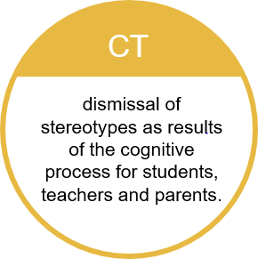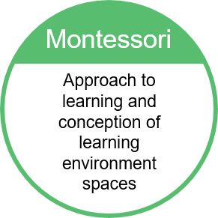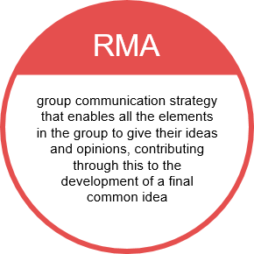

Επίπεδα Καινοτομίας

Προσέγγιση στην RMA αναμειγνύοντας ομάδες στόχους στο σχολικό περιβάλλον.

Αξιοποίηση δυναμικού RMS σε
μακροπρόθεσμο επίπεδο
Καινοτομία της RMA με χαρακτηριστικά της Μεθόδου Montessori (χώρος, παρατήρηση, ρόλος ή συντονιστής)
Αξιολόγηση ισχυρού αντίκτυπου (βιογραφική αξιολόγηση, λέξεις-κλειδιά πριν και μετά την αξιολόγηση)

♦
Επίπεδο μαθητή
Η απόκτηση δεξιοτήτων κριτικής σκέψης σε ένα τέτοιο ετερογενές και εστιασμένο στη παρατήρηση μαθησιακό περιβάλλον θα είναι ταχύτερη, πιο σταθερή και ολοκληρωμένη
♦
Ενημερωτικό δελτίο №1
Επίπεδο εκπ/κού
Η συμμετοχή στα εργαστήρια RMA θα δημιουργήσει νέα δεδομένα στο τρόπο που οι εκπ/κοί συμμετέχουν στις σχολικές δραστηριότητες και στο τρόπο που μπορούν να συμβάλλουν στη δημιουργία ενός πιο περιεκτικού μαθησιακού περιβάλλοντος που ενισχύει τη κριτική σκέψη και τις διαπροσωπικές ικανότητες.
♦
Επίπεδο γονέων
Το έργο REACT θα φέρει νέα δεδομένα στη συμμετοχή των γονέων στη σχολική ζωή, πέρα από την έννοια της συν δημιουργίας του σχολικού σχεδιασμού και της παθητικής συμμετοχής τους σε πρωτοβουλίες που δεν αναπτύσσονται με προστατευτική μεθοδολογία –και επομένως αποδεικνύονται μη αποτελεσματική
♦
Επίπεδο κοινότητας
Ενεργοποίηση μέσω της διαλογικής μάθησης με στόχο την ενίσχυση της σχέσης μεταξύ των μελών,στους κοινούς στόχους, στη διερεύνηση αμοιβαίων εσωτερικών αναγκών και προσδοκιών προκειμένου να αξιοποιηθούν πλήρως οι δυνατότητες του κοινωνικού περιβάλλοντος.
♦
Επίπεδο
πολιτικής
- Νέοι δρόμοι σε οποιοδήποτε εκπ/κό επίπεδο
- Καθορισμός ενός συνόλου δεικτών και συστάσεων
- Πολυμετοχική συνεργασία
- Οικοδόμηση πραγματικής ευαισθητοποίησης ,προώθησης αλλαγών μεγάλης κλίμακας χάρη στο στρατηγικό ρόλο της κοινότητας

Ευχαριστούμε!

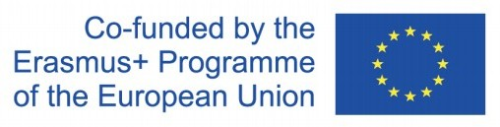
Η υποστήριξη της Ευρωπαϊκής Επιτροπής για τη παραγωγή αυτής της δημοσίευσης δεν συνιστά έγκριση του περιεχομένου, το οποίο αντικατοπτρίζει μόνο τις απόψεις των συγγραφέων και η Επιτροπή δεν μπορεί να θεωρηθεί υπεύθυνη για οποιαδήποτε χρήση των πληροφοριών που περιέχονται σ’ αυτήν.

